Министерство науки и высшего образования Российской Федерации
ФГАОУ ВО «Уральский федеральный университет
имени первого Президента России Б.Н. Ельцина»
Институт новых материалов и технологий
Кафедра «Теплофизика и информатика в металлургии»

Разработка контейнерного приложения
и настройка конвейера CI/CD с помощью GitHub Actions
по теме ВКР «Разработка программного обеспечения системы распределения горячего дутья и природного газа по фурмам доменной печи с использованием современных информационных технологий»

Отчет по домашней работе
по дисциплине «Основы методологии Development Operation»

Образовательная программа 09.03.02/33.02 Информационные системы и технологии
(ТОП «Информационные системы и технологии в металлургии»)
Направление 09.03.02 Информационные системы и технологии (СУОС УрФУ)

Руководитель
профессор, д.т.н. В.В. Лавров
^{должность, уч.степень} ^{подпись} ^{расшифровка подписи}

Студент
НМТ-423901 Т.А. Озорнин
^{номер группы} ^{подпись} ^{расшифровка подписи}

Екатеринбург
2025
СОДЕРЖАНИЕ

ВВЕДЕНИЕ 3
1 Создание контейнерного приложения по теме ВКР с помощью Docker 4
2 Настройка конвейера CI/CD для контейнерного приложения с помощью GitHub 6
3 Подключение образа контейнера указанной в задании СУБД 8
4 Создание базы данных в СУБД и демонстрация взаимодействия с контейнерным приложением 9
ЗАКЛЮЧЕНИЕ 11
ПРИЛОЖЕНИЕ А. Код основного контроллера “HomeController” 12
ПРИЛОЖЕНИЕ Б. Содержание файла “Dockerfile” 22
ПРИЛОЖЕНИЕ В. Содержание файла “Docker-compose.yml” 23

ВВЕДЕНИЕ

Информационные технологии всё чаще проникают в жизни людей: платформы для обучения через сеть Интернет, общение в интернете и др., в том числе они проникают и в работу людей, например, автоматические математические расчёты в бухгалтерской сфере через Microsoft Excel, составление отчётов в Microsoft Word, создание презентаций в Microsoft PowerPoint, примеры можно перечислять ещё долго. Металлургическая сфера не является исключением в этом вопросе. Информационные технологии в металлургии могут помогать людям так же хорошо, как и в любой другой деятельности человека. Например, расчёты распределения горячего дутья и природного газа по фурмам в доменной печи вручную могут занимать большое количество времени, поэтому автоматический расчёт может сократить используемые время сотрудников и расходы предприятия, а использование технологии контейнеризации и CI/CD может ускорить процесс разработки и развёртывания готового продукта.
В данной домашней работе описана проблема контейнеризации веб-приложения, его развёртывания на сервере и создания конвейера CI/CD.
Для выполнения данной работы были поставлены следующие задачи:
- Создать контейнер для главного веб-приложения;
- Настроить конвейер CI/CD с помощью технологии “GitHub Actions”;
- Подключить и настроить контейнер СУБД;
- Связать оба созданных контейнера в одно приложение;
- Удостовериться в работоспособности приложения;
- Развернуть приложение на сервере.

1 Создание контейнерного приложения
по теме ВКР с помощью Docker

Перед началом выполнения данного домашнего задания было подготовлено веб-приложение по теме ВКР с помощью языка программирования C#, технологии ASP.NET Core и среды разработки Visual Studio. В приложении был также реализован функционал использования базы данных через СУБД PostgreSQL. Отрывок кода данного приложения можно видеть в приложении А.
Для создания образа контейнера Docker для данного приложения был создан файл под названием “Dockerfile” (см. приложение Б).
Данное приложение использует базу данных, поэтому необходимо использовать технологию “Docker Compose”, позволяющую создавать многоконтейнерные приложения. СУБД в данном приложении будет работать в отдельном контейнере.
Был создан новый файл “docker-compose.yml”, который будет использоваться позже технологией “Docker Compose”. Была создана конфигурация сервиса “app” для основного приложения в соответствии с рисунком 1. Данная конфигурация указывает, что система “Docker Compose” должна собирать контейнер в данной папке, используя файл “Dockerfile”, название образа, название контейнера, проброс портов, зависимость от контейнера с базой данных, переменные окружения (строка подключения и адрес для отправки запросов с клиента на сервер) и сеть контейнера.

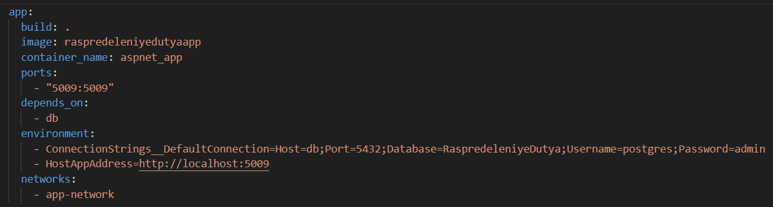
Рисунок 1 – Конфигурация контейнера для веб-приложения

Также для использования сети контейнеров она должна быть объявлена в соответствии с рисунком 2.
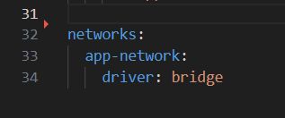
Рисунок 2 – Объявление сети контейнеров
При сборке контейнеров и их запуске с помощью команды “docker compose up –build” можно убедиться, что приложение работает успешно через контейнеры.

2 Настройка конвейера CI/CD для контейнерного приложения с помощью GitHub

Для создания конвейера CI/CD через платформу GitHub будет использована технология “GitHub Actions”, которая позволяет автоматически выполнять различные действия на серверах GitHub каждый раз, как разработчик отправляет коммиты в репозиторий. Перед использованием данной технологии она должна быть включена в настройках репозитория в соответствии с рисунком 3.

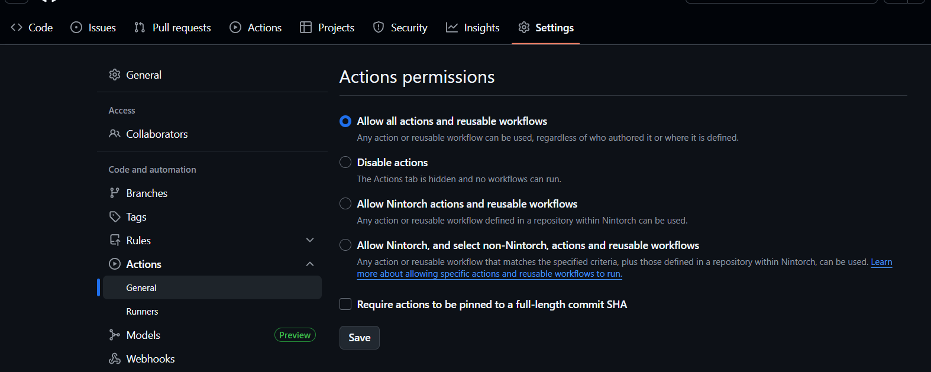
Рисунок 3 – Включение технологии “GitHub Actions”

После включения данной технологии появляется раздел “Actions”, при его открытии предоставляется возможность создать первый конвейер. GitHub предоставляет шаблоны конвейеров для различных технологий, например, сборка контейнеров Docker, сборка приложений на различных языках программирования и т. д. В данной домашней работе был выбран шаблон “Docker image” для сборки образа контейнера, а также действие “Upload artifact” для возможности скачать готовый образ после его сборки. Получившийся код для конвейера можно видеть на рисунке 4.

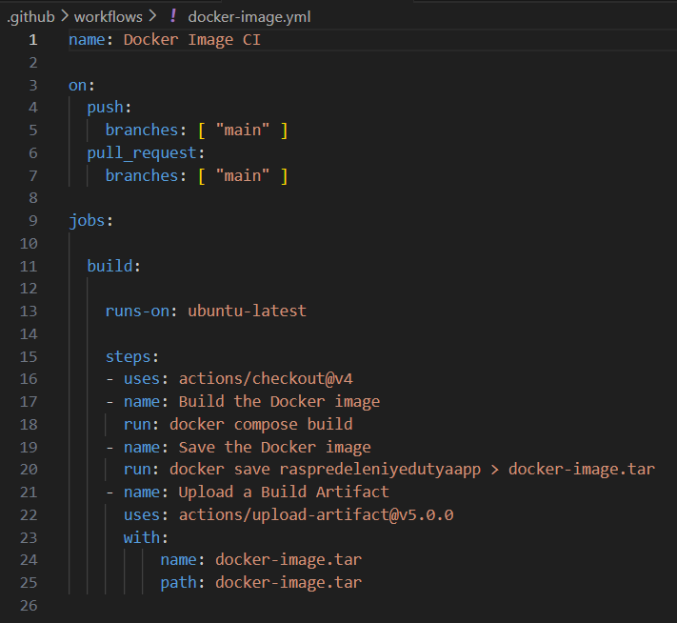
Рисунок 4 – Файл конвейера GitHub Actions

При создании нового коммита можно убедиться, что данный конвейер работает успешно в соответствии с рисунком 5.

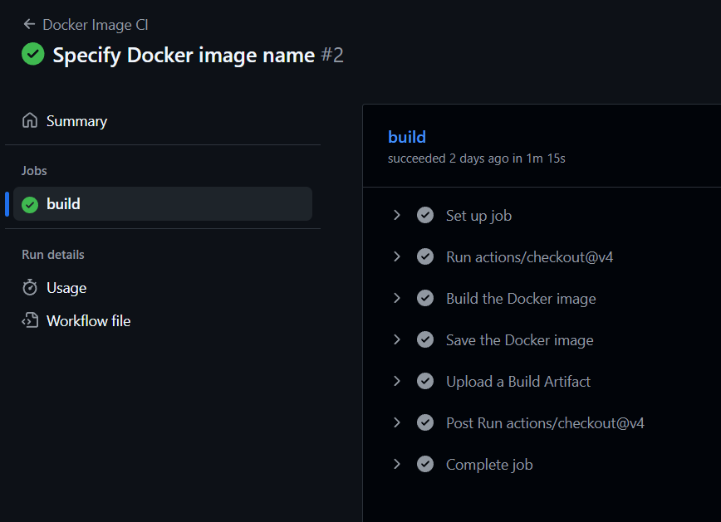
Рисунок 5 – Демонстрация успешной работы конвейера GitHub Actions

3 Подключение образа контейнера указанной
в задании СУБД

В файл “docker-compose.yml” была добавлена конфигурация сервиса “db”, который описывает контейнер для СУБД в соответствии с рисунком 6. В данной конфигурации прописывается название образа для контейнера, название контейнера, переменные окружения (в данном случае это название базы данных, имя пользователя и пароль для входа в СУБД), проброс портов для связи с контейнером, связь папок контейнера и компьютера, сеть контейнера. Готовое содержание файла “docker-compose.yml” можно видеть в приложении В.

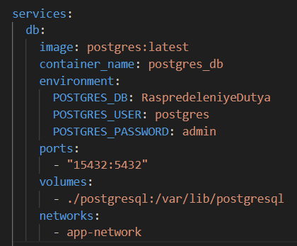
Рисунок 6 – Конфигурация контейнера для СУБД
Чтобы приложение могло работать в контейнерах, оно должно быть адаптировано. Перед началом выполнения данной домашней работы приложение ссылалось на сервер СУБД через “localhost”, так как он находится на том же компьютере, и некоторые другие параметры (строка подключения, адрес сервера с API) были прописаны в коде приложение. Данное приложение было адаптировано так, чтобы ссылкой на сервер СУБД являлся не “localhost”, а название сервиса с базой данных – “db”, а также чтобы код ссылался на переменные окружения для строки подключения и адреса сервера.

4 Создание базы данных в СУБД и демонстрация взаимодействия с контейнерным приложением

В веб-приложении для взаимодействия с СУБД и базой данных используется библиотека “Entity Framework”. Данная библиотека также может автоматически создавать базу данных и её таблицы с помощью метода “context.Database.EnsureCreatedAsync” в соответствии с рисунком 7.

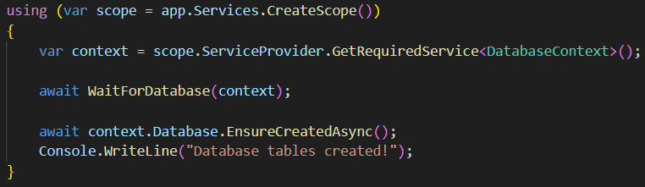
Рисунок 7 – Автоматическое создание базы данных и её таблиц

В данном отрывке кода также присутствует метод “WaitForDatabase”, который ожидает подключение к серверу базы данных с помощью методов “context.Database.CanConnectAsync” для проверки возможности подключения и “Task.Delay” для ожидания между отправкой запросов на проверку подключения в соответствии с рисунком 8.

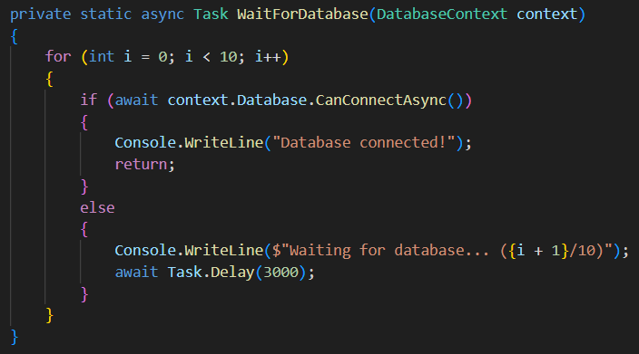
Рисунок 8 – Метод для ожидания подключения к серверу базы данных

При запуске приложения и проверке подключения к базе данных через GUI-клиент HeidiSQL, в конфигурации которого были прописаны адрес работы контейнера, порт, название базы данных, имя пользователя и пароль, можно убедиться, что база данных была создана правильно в соответствии с рисунком 9.

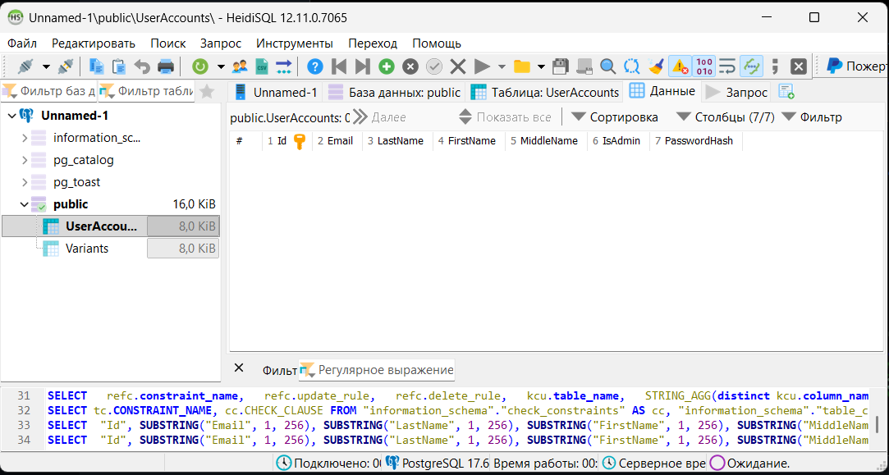
Рисунок 9 – Проверка работоспособности базы данных в контейнере

При подключении к приложению по IP-адресу сервера, на котором оно было развёрнуто, и порту «5009» можно убедиться, что приложение и его контейнеризация были настроены правильно в соответствии с рисунком 10.

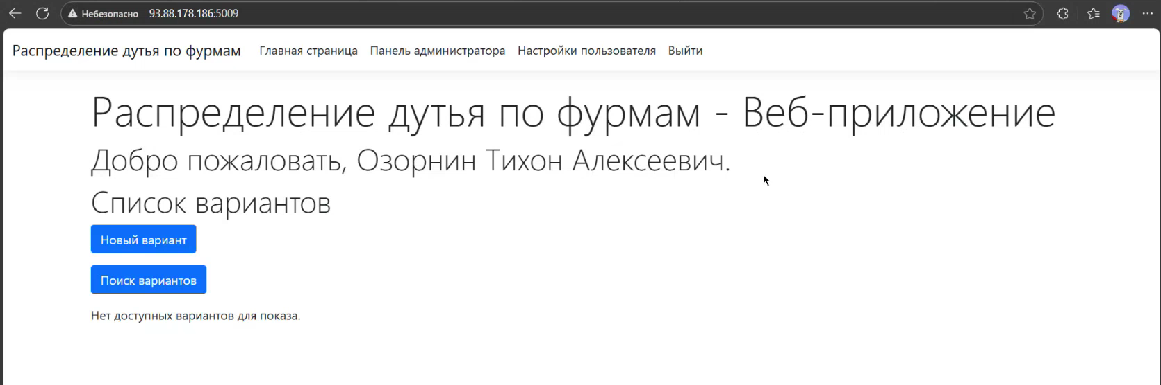
Рисунок 10 – Проверка работы развёрнутого на сервере приложения

Приложение было успешно развёрнуто на сервере.

ЗАКЛЮЧЕНИЕ

Во время выполнения данной домашней работы были успешно освоены технологии контейнеризации приложений “Docker" и создания многоконтейнерного приложения “Docker Compose”. Программный продукт для ВКР был успешно контейнеризован, к нему был подключен контейнер используемой СУБД, таким образом было создано многоконтейнерное приложение и данное приложение было успешно развёрнуто на сервере.

ПРИЛОЖЕНИЕ А. Код основного контроллера “HomeController”

using Microsoft.AspNetCore.Mvc;
using System.Diagnostics;
using RaspredeleniyeDutyaApp.Models;
using System.Text.Json;
using RaspredeleniyeDutyaApp.Helpers;
using Microsoft.AspNetCore.Authentication;
using System.Security.Claims;
using System.Web;
using System.Net;
using RaspredeleniyeDutyaApp.Models.Client;

namespace RaspredeleniyeDutyaApp.Controllers
{
public class HomeController(IWebHostEnvironment env) : Controller
{
public static bool FilterVariant(VariantDataModel variant, VariantSearchDataModel variantInfo)
{
if (variantInfo.VariantId is not null && variant.Id != variantInfo.VariantId)
return false;
if (variantInfo.VariantName is not null && !variant.Name.Contains(variantInfo.VariantName, StringComparison.OrdinalIgnoreCase))
return false;
if (variantInfo.UserId is not null && variant.Owner.Id != variantInfo.UserId)
return false;
if (variantInfo.UserLastName is not null && !variant.Owner.LastName.Contains(variantInfo.UserLastName, StringComparison.OrdinalIgnoreCase))
return false;
if (variantInfo.UserFirstName is not null && !variant.Owner.FirstName.Contains(variantInfo.UserFirstName, StringComparison.OrdinalIgnoreCase))
return false;
if (variantInfo.UserMiddleName is not null && !variant.Owner.MiddleName.Contains(variantInfo.UserMiddleName, StringComparison.OrdinalIgnoreCase))
return false;
if (variantInfo.UserEmail is not null && !variant.Owner.Email.Contains(variantInfo.UserEmail, StringComparison.OrdinalIgnoreCase))
return false;
return true;
}

[HttpGet]
public async Task<IActionResult> Index([FromQuery] VariantSearchDataModel variantInfo)
{
List<VariantDataModel>? variants =
(await RequestHelper.RequestGet<Dictionary<string, List<VariantDataModel>>>("/server/getVariants", Request.Cookies))?["variants"];
variants ??= [];
variants = variants.Where(v => FilterVariant(v, variantInfo)).ToList();
return View(variants);
}

[HttpPost]
[ActionName("Index")]
public IActionResult IndexPost(VariantSearchDataModel variantInfo)
{
return RedirectToAction("Index", variantInfo);
}

private async Task<string?> GetVariantName(int id)
{
var variant = await RequestHelper.RequestGet<Dictionary<string, JsonElement>>("/server/getVariant?id=" + id, Request.Cookies);
if (variant != null && variant.TryGetValue("name", out JsonElement value))
{
return value.ToString();
}
return null;
}

[HttpGet]
public async Task<IActionResult> Parameters(int id, int nRabFurm, int results)
{
ParametersViewModel model = new();
model.VariantId = id;
model.VariantName = await GetVariantName(id);
if (id > 0 && model.VariantName == null)
{
return ForbiddenAccessError();
}
model.NRabFurm = nRabFurm;
model.ShowResults = results == 1;
if (TempData.ContainsKey("ErrorMessage"))
{
model.ErrorMessage = TempData["ErrorMessage"] as string;
TempData.Remove("ErrorMessage");
}
return View(model);
}

public async Task<IActionResult> Results([FromForm] Dictionary<string, string> dict, int id)
{
DataViewModel model = new();
JsonSerializerOptions jsonOptions = new() { PropertyNameCaseInsensitive = true };
foreach (string key in dict.Keys)
{
if (key.StartsWith("variant"))
{
continue;
}

var currentDict = JsonSerializer.Deserialize<Dictionary<string, DataViewModel.Parameter>>(dict[key], jsonOptions);
if (currentDict is null)
continue;
model.InitialData[key] = currentDict;
foreach (var value in currentDict.Values)
{
if (value?.Value is JsonElement json)
{
if (json.ValueKind == JsonValueKind.Number)
{
value.Value = json.GetDouble();
}
else if (json.ValueKind == JsonValueKind.Array)
{
value.Value = json.EnumerateArray().Select(
x => x.ValueKind == JsonValueKind.Number ? (object)x.GetDouble() : x.ValueKind == JsonValueKind.True
).ToArray();
}
}
}
}

DataViewModel.Results? results = await RequestHelper.RequestGet<DataViewModel.Results>(
"/server/calculateVariant?id=" + id,
Request.Cookies);

if (results == null && RequestHelper.LastStatusCode == HttpStatusCode.BadRequest)
{
TempData["ErrorMessage"] = "Неверные входные данные. Перепроверьте правильность введённых данных.";
return Redirect($"/home/parameters?id={id}");
}

if (results == null || !model.InitialData.TryGetValue("initialData", out var initialData) || initialData is null)
return UnknownError();

model.ResultsData = results;

ViewData["VariantId"] = id;
ViewData["VariantName"] = JsonSerializer.Deserialize<string>(dict["variantName"]);
return View(model);
}

[HttpGet]
public async Task<IActionResult> Delete(int id)
{
string? variantName = (await RequestHelper.RequestGet<Dictionary<string, string?>>("/server/delete?id=" + id, Request.Cookies))?["variantName"];
if (variantName != null)
return RedirectToAction("Index");
else
return ForbiddenAccessError();
}

[HttpGet]
public IActionResult Login(string message)
{
return View((object)message);
}

private async Task UserLogin(int id, string fullName)
{
var claims = new List<Claim> {
new("UserId", id.ToString()),
new(ClaimTypes.Name, fullName),
};
ClaimsIdentity claimsIdentity = new(claims, "Cookies");
await HttpContext.SignInAsync("Cookies", new ClaimsPrincipal(claimsIdentity));
}

[HttpPost]
public async Task<IActionResult> Login(IDictionary<string, string> data)
{
if (!data.Values.Any(string.IsNullOrEmpty))
{
var user = await RequestHelper.RequestPost<Dictionary<string, string>>("/server/login", data, Request.Cookies);
if (user != null && user.TryGetValue("userId", out string? value))
{
await UserLogin(int.Parse(value), user["name"]);
return RedirectToAction("Index", "Home");
}
}
return View((object)"loginFail");
}

[HttpGet]
public IActionResult Register(string message)
{
return View((object)message);
}

public async Task<IActionResult> Logout()
{
await RequestHelper.RequestGetNoReturn("/server/logout", Request.Cookies);
await HttpContext.SignOutAsync();
return RedirectToAction("Index", "Home");
}

[HttpPost]
public async Task<IActionResult> Register(Dictionary<string, string?> data)
{
string? message = null;
if (data.Any(x => x.Key != "middleName" && string.IsNullOrEmpty(x.Value)))
message = "Все поля должны быть заполнены.";
data["middleName"] ??= "";
message ??= await RequestHelper.RequestPost<string>("/server/register", data, Request.Cookies);
if (message == "")
{
return Redirect("/home/login?message=registerSuccessful");
}
return Redirect("/home/register?message=" + HttpUtility.UrlEncode(message ?? "Произошла непредвиденная ошибка, повторите попытку позже."));
}

[HttpGet]
public async Task<IActionResult> UserSettings(int userId, bool success, string message)
{
UserAccountDataModel? user = await RequestHelper.RequestGet<UserAccountDataModel>("/server/getUserInformation?id=" + userId, Request.Cookies);
if (user is null)
return ForbiddenAccessError();
return View(new UserSettingsDataModel(user, success, message));
}

public record UserSettingsInfo(
int Id,
string? LastName,
string? FirstName,
string? MiddleName,
string? Email)
{
public string GetFullName()
{
if (MiddleName?.Length > 0)
return $"{LastName} {FirstName} {MiddleName}";
else
return $"{LastName} {FirstName}";
}
}

[HttpPost]
public async Task<IActionResult> UserSettings([FromForm] UserSettingsInfo userInfo)
{
if (userInfo.LastName is null
|| userInfo.FirstName is null
|| userInfo.MiddleName is null
|| userInfo.Email is null)
return Redirect($"/home/userSettings?userId={userInfo.Id}&message=" + HttpUtility.UrlEncode("Все поля должны быть заполнены."));

HttpStatusCode status = await RequestHelper.RequestPostStatus("/server/saveUserInformation", userInfo, Request.Cookies);
if (status != HttpStatusCode.OK)
return ForbiddenAccessError();
int currentUserId = int.Parse(User?.FindFirst("UserId")?.Value ?? "0");
if (currentUserId == userInfo.Id)
{
await HttpContext.SignOutAsync();
await UserLogin(currentUserId, userInfo.GetFullName());
}
return Redirect($"/home/userSettings?userId={userInfo.Id}&success=true");
}

[HttpGet]
public async Task<IActionResult> ChangePassword(int userId, string message)
{
UserAccountDataModel? user = await RequestHelper.RequestGet<UserAccountDataModel>("/server/getUserInformation?id=" + userId, Request.Cookies);
if (user is null)
return ForbiddenAccessError();
return View(new ChangePasswordDataModel(user, message));
}

public record UserPasswordInfo(
int Id,
string? Password,
string? ConfirmPassword);

[HttpPost]
public async Task<IActionResult> ChangePassword([FromForm] UserPasswordInfo passInfo)
{
if (passInfo.Password is null || passInfo.ConfirmPassword is null)
return Redirect($"/home/changePassword?userId={passInfo.Id}&message=" + HttpUtility.UrlEncode("Все поля должны быть заполнены."));
string? message = await RequestHelper.RequestPost<string>("/server/saveUserPassword", passInfo, Request.Cookies);
if (RequestHelper.LastStatusCode == HttpStatusCode.NotFound || RequestHelper.LastStatusCode == HttpStatusCode.Forbidden)
return ForbiddenAccessError();
if (RequestHelper.LastStatusCode == HttpStatusCode.OK)
return Redirect("/home/userSettings?userId=" + passInfo.Id);
if (message is null)
return UnknownError();
return Redirect($"/home/changePassword?userId={passInfo.Id}&message=" + HttpUtility.UrlEncode(message));
}

private IActionResult AppError(string message)
{
ViewData["Message"] = message;
return View("AppError");
}

public IActionResult ForbiddenAccessError() => AppError(
"У Вас нет доступа к данному действию или то, что Вы запрашиваете, не существует. " +
"Если Вы считаете, что это ошибка, обратитесь к администратору сайта."
);
public IActionResult UnknownError()
{
if (env.IsDevelopment())
throw new Exception("Был вызван метод HomeController.UnknownError()");
else
return AppError("Кажется, что-то пошло не так. Пожалуйста, обратитесь к администратору сайта.");
}

[ResponseCache(Duration = 0, Location = ResponseCacheLocation.None, NoStore = true)]
public IActionResult Error()
{
return View(new ErrorViewModel { RequestId = Activity.Current?.Id ?? HttpContext.TraceIdentifier });
}
}
}

ПРИЛОЖЕНИЕ Б. Содержание файла “Dockerfile”

#See https://aka.ms/customizecontainer to learn how to customize your debug container and how Visual Studio uses this Dockerfile to build your images for faster debugging.

FROM mcr.microsoft.com/dotnet/aspnet:8.0 AS base
USER app
WORKDIR /app
#EXPOSE 8080
#EXPOSE 8081

FROM mcr.microsoft.com/dotnet/sdk:8.0 AS build
ARG BUILD_CONFIGURATION=Release
WORKDIR /src
COPY ["VipuskRasplavaApp/RaspredeleniyeDutyaApp.csproj", "VipuskRasplavaApp/"]
COPY ["VipuskRasplavaFormulas/RaspredeleniyeDutyaFormulas.csproj", "VipuskRasplavaFormulas/"]
RUN dotnet restore "./VipuskRasplavaApp/RaspredeleniyeDutyaApp.csproj"
COPY . .
WORKDIR "/src/VipuskRasplavaApp"
RUN dotnet build "./RaspredeleniyeDutyaApp.csproj" -c $BUILD_CONFIGURATION -o /app/build

FROM build AS publish
ARG BUILD_CONFIGURATION=Release
RUN dotnet publish "./RaspredeleniyeDutyaApp.csproj" -c $BUILD_CONFIGURATION -o /app/publish /p:UseAppHost=false

FROM base AS final
WORKDIR /app
COPY --from=publish /app/publish .
ENTRYPOINT ["dotnet", "RaspredeleniyeDutyaApp.dll"]

ПРИЛОЖЕНИЕ В. Содержание файла “Docker-compose.yml”

version: '3.8'

services:
db:
image: postgres:latest
container_name: postgres_db
environment:
POSTGRES_DB: RaspredeleniyeDutya
POSTGRES_USER: postgres
POSTGRES_PASSWORD: admin
ports:
- "15432:5432"
volumes:
- ./postgresql:/var/lib/postgresql
networks:
- app-network

app:
build: .
image: raspredeleniyedutyaapp
container_name: aspnet_app
ports:
- "5009:5009"
depends_on:
- db
environment:
- ConnectionStrings__DefaultConnection=Host=db;Port=5432;Database=RaspredeleniyeDutya;Username=postgres;Password=admin
- HostAppAddress=http://localhost:5009
networks:
- app-network

networks:
app-network:
driver: bridge

